Manual de instalação do Sistema Operativo “Ubuntu”

1-Introdução:
Ubuntu é um sistema operativo de código aberto, construído a partir do núcleo Linux. Este tem versões lançadas semestralmente, por disponibilizar suporte técnico nos 9 meses seguintes ao lançamento de cada versão. A proposta do Ubuntu é oferecer um sistema que qualquer pessoa possa utilizar sem dificuldades, independentemente de nacionalidade, nível de conhecimento ou limitações físicas. O sistema deve ser constituído principalmente por software livre. Deve também ser isento de qualquer taxa.

2-Download:
http://www.ubuntu.com/download/desktop

3-Tutorial:
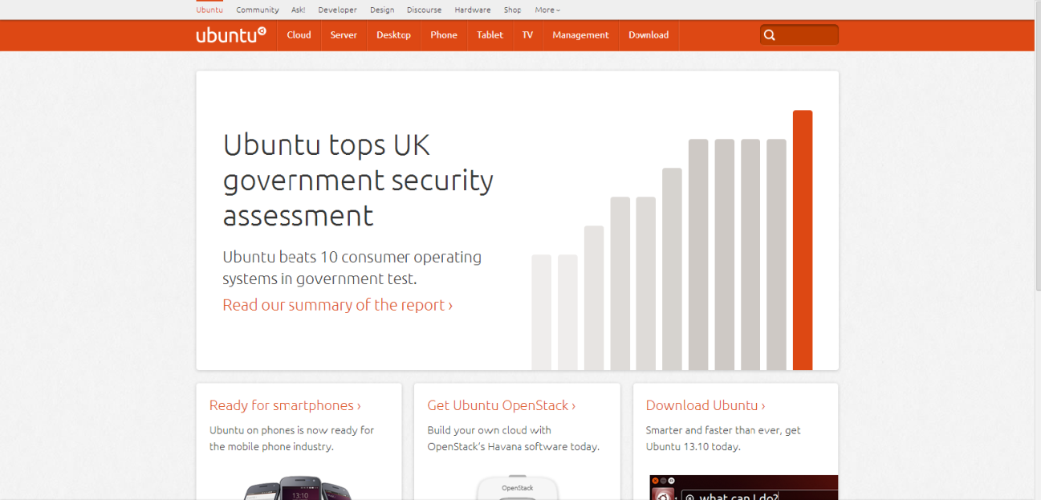
Aceda ao site de download:

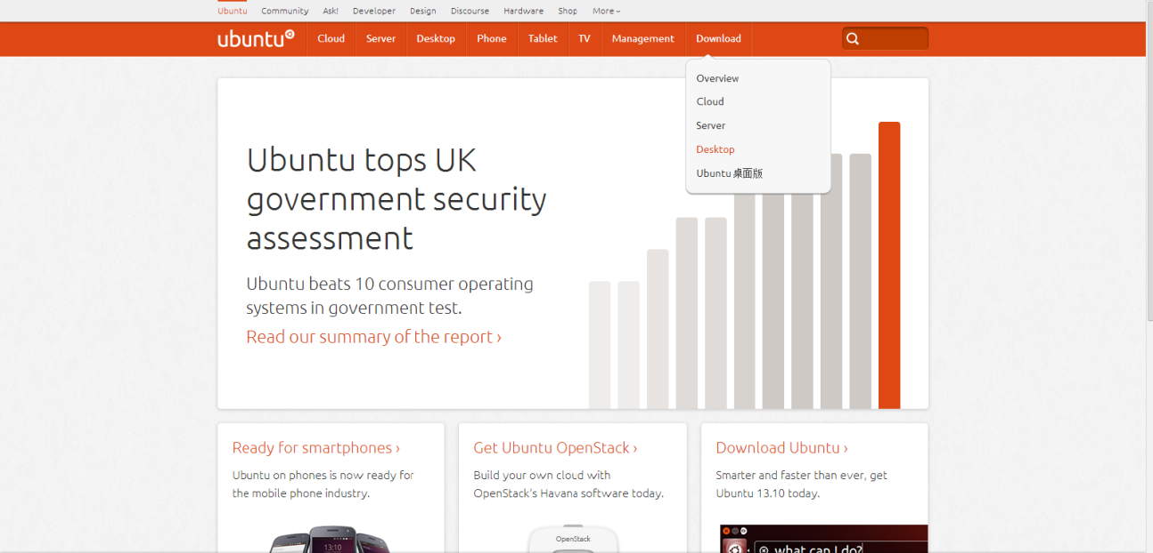
Carregue no botão download e em seguida na opção desktop:

Agora veja nas propriedades de sistema os bits do seu computador e seleccione a opção correspondente para download:
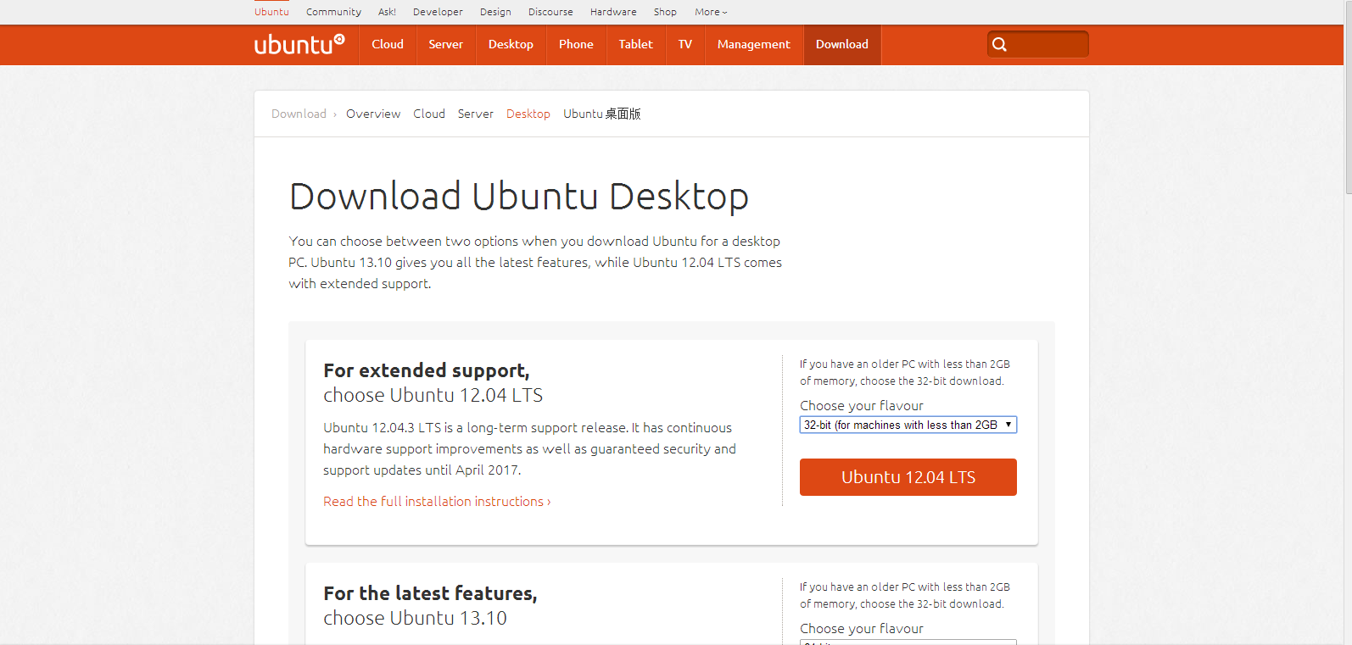

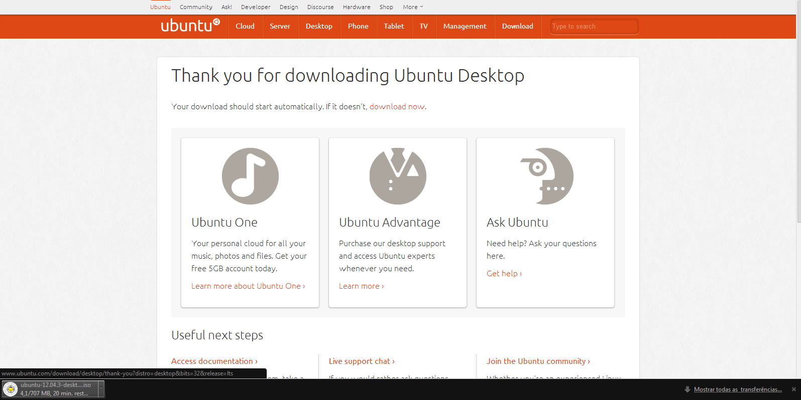
Depois, irá ser redireccionado à página de download, desça ate ao fim da página e carregue em Not now, take me to download:

Abra o virtual-box:
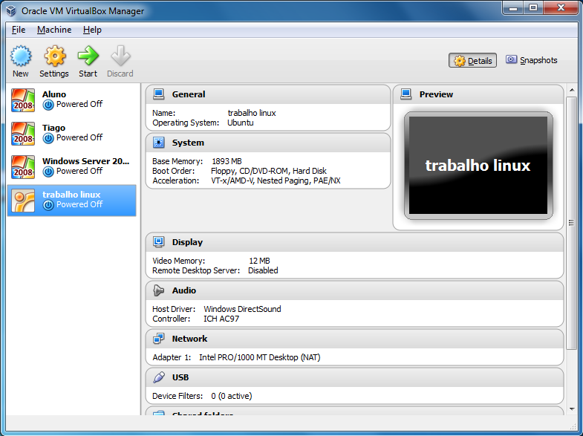
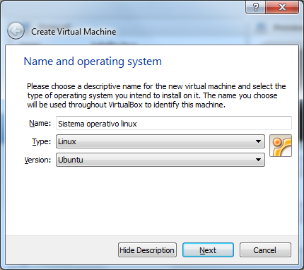
Carregue no botão New, escreva o nome do sistema operativo, escolha o tipo de sistema operativo (neste caso Linux) e escolha a versão do mesmo:

Defina o tamanho da memória RAM do S.O.:
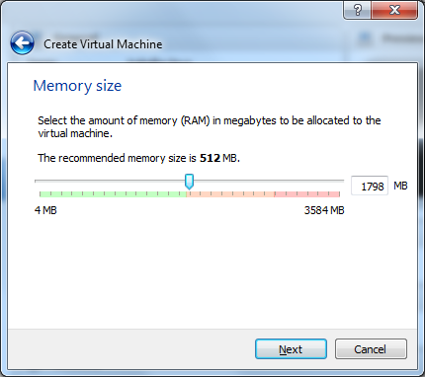

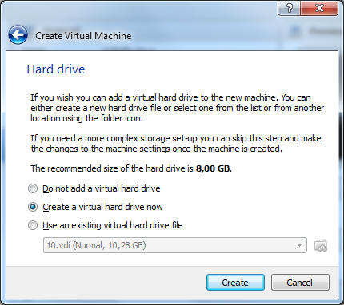
Escolha a opção criar um disco virtual:

Escolha opção imagem de disco do virtual-box:

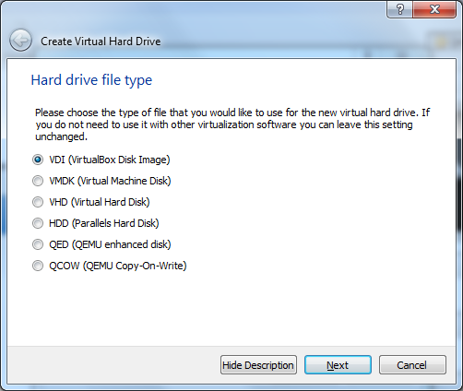

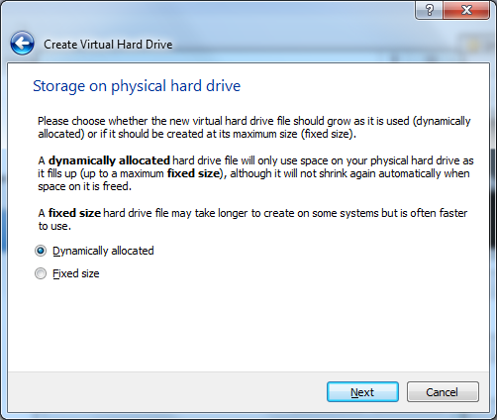
Escolha o sitio onde a memória se vai situar:

